1

Подключитесь к серверу для выполнения практических работ, используя клиент для

протокола ssh: ssh, putty, smartty (попробуйте их все и остановитесь на наиболее удобном

для вас).

2

Запустите новую сессию утилиты screen, с именем по умолчанию, посмотрите список

подключенных пользователей командой w, отключитесь от сессии.

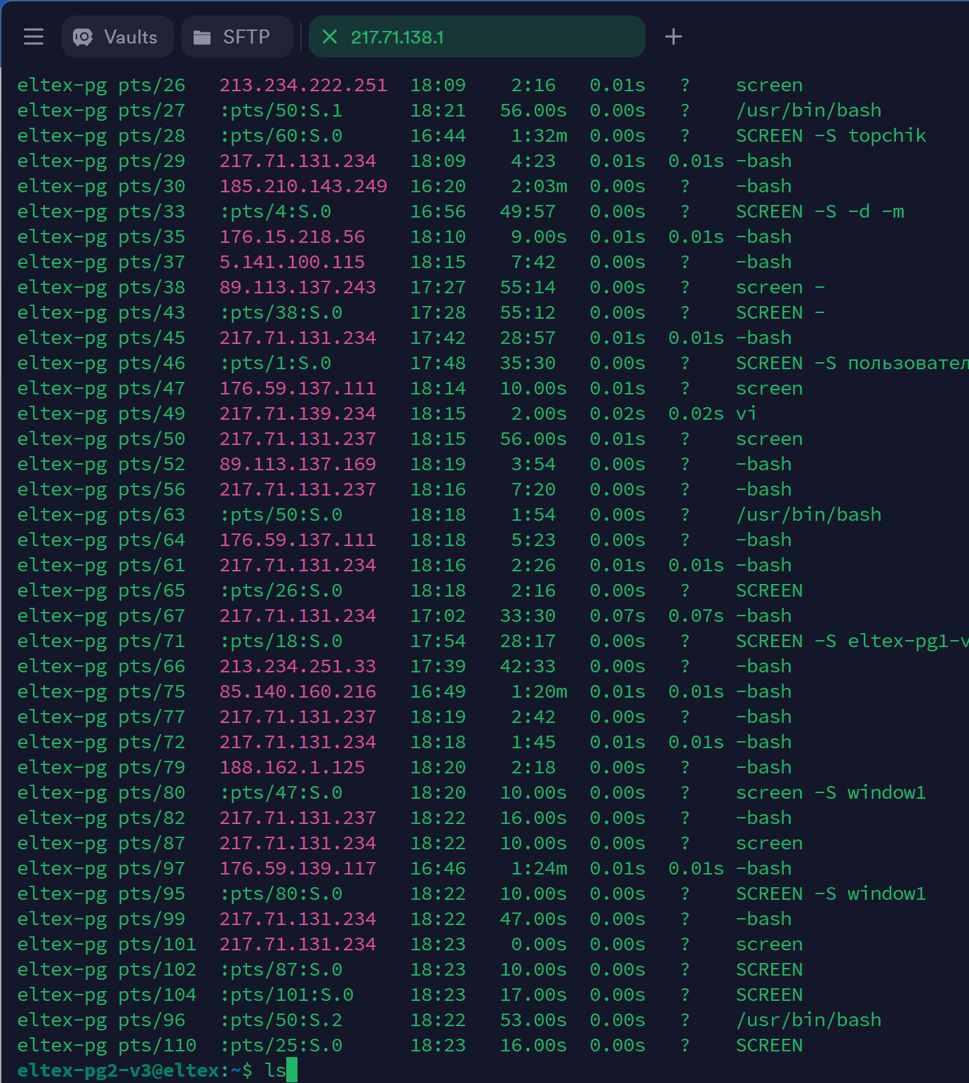

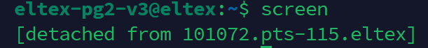

3

Запустите отсоединенную сессию утилиты screen, при этом запустите в этой сессии

команду top. Назовите сессию именем «top».

Изображение выглядит как текст, Шрифт, снимок экрана

Контент, сгенерированный ИИ, может содержать ошибки.

Изображение выглядит как текст, снимок экрана, Шрифт

Контент, сгенерированный ИИ, может содержать ошибки.

4

Получите список сессий, созданных утилитой screen.

Изображение выглядит как текст, снимок экрана, Шрифт

Контент, сгенерированный ИИ, может содержать ошибки.

5

Подсоединитесь к сессии top.

Screen -r top

6

Создайте еще одно окно в сессии top.  
ctrl+a c

7

В созданном окне выполните команду:

8

watch /usr/bin/vmstat

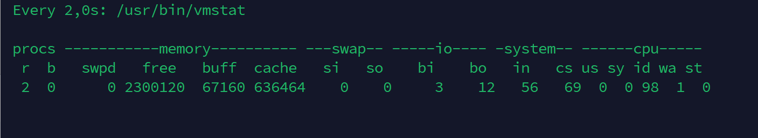

9

Получите список окон.



10.Переименуйте второе окно как «vmstat».

Изображение выглядит как Шрифт, текст, Графика, зеленый

Контент, сгенерированный ИИ, может содержать ошибки.

11.Перейдите в окно, в котором работает top.

Ctrl+a 0

12.Отсоединитесь от сессии top.  
ctrl+a d

13.Запустите новую сессию и запустите в окне команду:

vi report_part1.txt

Изображение выглядит как Шрифт, Графика, снимок экрана, текст

Контент, сгенерированный ИИ, может содержать ошибки.

14 Отсоединитесь от сессии и получите список сессий.

Изображение выглядит как текст, снимок экрана, Шрифт

Контент, сгенерированный ИИ, может содержать ошибки.

15 Отключитесь от сервера, используя команду logout или комбинацию клавиш Ctrl+D

16 Подключитесь к серверу (как в п.1), и получите список сессий screen

Изображение выглядит как текст, снимок экрана, Шрифт

Контент, сгенерированный ИИ, может содержать ошибки.

17 Подключитесь к сессии с редактором и запишите в файл

"ФИО часть 1 модуля 1 успешно завершена дата и время"



18 Закройте редактор, сохранив файл и закройте все сессии screen.



2 Модуль  
1)screen -S "пользователь в системе_part2" -L -Logfile "$USER_part.log"

2)compgen -c ls

3)compgen -v HIST

4)echo $HISTSIZE

5)ls -a ~ | grep '^\.'

6)export HISTTIMEFORMAT="%F %T "

7)date

history

PROMPT_COMMAND="history -a"

echo "test"

history

history -a; cat ~/.bash_history | tail

8)DATE=$(date +%Y-%m-%d)

echo $DATE

9)TIME=$(date +%H:%M:%S)

echo $TIME

10)DATE_TIME="$DATE $TIME"

echo $DATE_TIME

11)find /bin /sbin -type f -name '*[0-9]*'

12)PS1="\u@\h-\A> "

13)export PS1

bash

14)mkdir $(date +"%Y")-{01..12}

3 модуль  
1)

cd ~

touch $USER_part3.log

echo "cd ~" >> $USER_part3.log

echo "touch \$USER_part3.log" >> $USER_part3.log

2)

mkdir -p D1/D2/D3

echo "mkdir -p D1/D2/D3" >> $USER_part3.log

3)

touch D1/D2/file.txt

echo "touch D1/D2/file.txt" >> $USER_part3.log

4)

echo "Hello, this is a test file." > D1/D2/file.txt

echo "echo \"Hello, this is a test file.\" > D1/D2/file.txt" >> $USER_part3.log

5)

ln -s D1/D2/file.txt D1/D2/D3/symlink_file.txt

ln D1/D2/file.txt D1/D2/D3/hardlink_file.txt

echo "ln -s D1/D2/file.txt D1/D2/D3/symlink_file.txt" >> $USER_part3.log

echo "ln D1/D2/file.txt D1/D2/D3/hardlink_file.txt" >> $USER_part3.log

6)

ls -l D1/D2/D3/

echo "ls -l D1/D2/D3/" >> $USER_part3.log

cat D1/D2/D3/symlink_file.txt

cat D1/D2/D3/hardlink_file.txt

echo "cat D1/D2/D3/symlink_file.txt" >> $USER_part3.log

echo "cat D1/D2/D3/hardlink_file.txt" >> $USER_part3.log

7)

mv D1/D2/file.txt D1/

echo "mv D1/D2/file.txt D1/" >> $USER_part3.log

8)

cat D1/D2/D3/symlink_file.txt

cat D1/D2/D3/hardlink_file.txt

echo "cat D1/D2/D3/symlink_file.txt" >> $USER_part3.log

echo "cat D1/D2/D3/hardlink_file.txt" >> $USER_part3.log

9)

rm -r D1/D2

echo "rm -r D1/D2" >> $USER_part3.log

10)

find / -type f -size +50M > $USER_part3_gt50M.log 2>/dev/null

echo "find / -type f -size +50M > \$USER_part3_gt50M.log 2>/dev/null" >> $USER_part3.log

ls -lh -- $(cat $USER_part3_gt50M.log)

11)

find ~ -type f -mtime -1

echo "find ~ -type f -mtime -1" >> $USER_part3.log

12)

which find

echo "which find" >> $USER_part3.log

13)

file $(which find)

echo "file \$(which find)" >> $USER_part3.log

14)

file /boot/initrd.img*

echo "file /boot/initrd.img*" >> $USER_part3.log

Образ файловой системы